# **系统调研**

**1.对图书馆进行初步调研，具体内容为：**

1. 图书馆的规模：现藏书册数、种类：藏书达142.47万册(其中电子图书49.25万册)，拥有中外文数据库20多个
2. 图书馆的主要业务：阅览服务、借阅服务、网络图书馆服务、办理通用借阅证服务、技术维护服务、参考咨询服务、数据库检索、代理科技查新服务、定题服务、原文传递服务、代查代检服务、用户培训服务、上网上机及多媒体阅览服务、网络导航服务、学术报告及影视放映服务、文献复制服务
3. 图书馆下分几个部门：馆内设有办公室、业务部、采编部、系统部、借阅部、参考咨询部、技术服务部、特藏部、期刊部、数字化部和东北文献中心11个部门
4. 图书馆职工人数：在职人员94人，其中本科以上学历46人，具有高级以上职称19人。
5. 主要购书单位：购书主要来源于各大城市购书中心；一直依照着这样一个过程：学校上报，政府招标，选定书商，书商供书，整理上架。以前图书馆选购的图书书目都是由图书馆领导、学院以及各系领导教师一起商定的。而现在，考虑到大部分图书都是供学生阅读的，我们也正在努力让学生参与图书书目的选定。
6. 图书编码方式：图书编号由英文字母和罗马数字组成；数字和字母的组合分别代表图书的种类。后面继图书种类编号后，再续精确到每本图书的编号。比如A 代表的是马克思主义、列宁主义、毛泽东思想
7. 现有多少读者在此借书：图书馆面向全部学生及教职工，总数约24000人
8. 读者借书凭证：借书证
9. 图书馆需投入资金：馆藏资源严重不足，远远不能满足我院开展教学科研对文献信息的需求。图书馆旧书多、新书少也是读者意见比较集中的问题之一。我们建议学院为图书馆增加图书购置费的数量，年经费在220万以上(购置图书120万元、各系部专项经费22万元、中文报刊订购费20万元、外文期刊订购费18万元、各类数据库订购费30万元、引进电子图书10万元)。只有足够的经费保障，才能实现文献信息资源的可持续增长。
10. 开发新系统的时间（规定多长时间开发完成）6个月

**2．进行详细调研**

1）组织结构调研（图书馆组织结构图）

图书馆馆长

采编组

书

库

阅览室

工具

书室

目录厅

借阅组

图书馆组织结构图

2）管理功能调研。

* 1. 采编组负责图书采编工作，包括购置新书、打印编目、增加数量；
  2. 借阅组负责图书流通、查询统计、借阅查询等工作。
  3. 各书库组负责图书整理，修复以及图书的借阅流通
  4. 期刊浏览室负责报刊征订，验收以及报刊的阅览
  5. 过刊阅览室负责报刊的装订修复以及报刊的整理；
  6. 电子阅览室负责电子阅览及资料的整理，负责电子阅览设施的维护保养；
  7. 机房负责图书馆管理系统的管理维护；
  8. 书证制作组负责借书证的制作及挂失补办等业务
  9. 读者咨询负责图书的检索以及读者服务；
  10. 信息数据组负责电子阅览室的信息收集及管理工作；

3）业务流程调研。

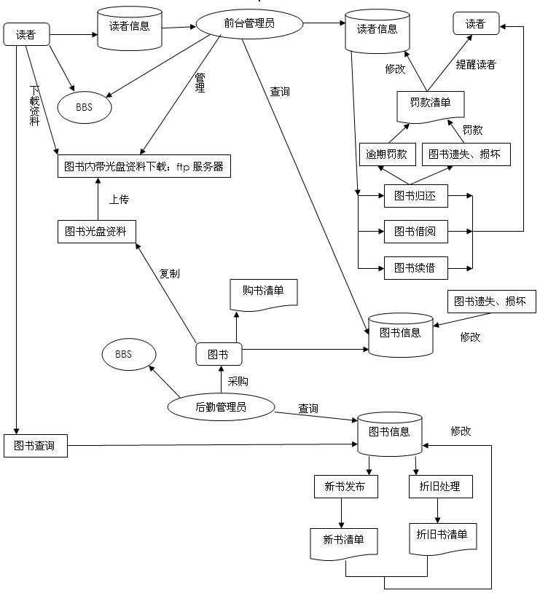

## 可行性分析报告

本次开发课程设计题目是：图书管理系统开发。系统开发的总的设计目标是实现图书管理的系统化、规范化和自动化，实现对图书资料的集中统一的管理。

本系统主要实现对图书馆信息的管理，主要功能为管理有关读者，书籍，借阅和管理者的信息等。本系统结构分为读者信息管理模块，书籍信息管理模块，借阅信息管理模块，管理者信息管理模块。读者信息管理部分有两方面的功能，可以浏览读者的信息，可以对读者信息进行维护。书籍信息管理可以浏览书籍的信息，可以对书籍信息进行维护。借阅信息管理可以显示当前数据库中书籍借阅情况，可以对借阅信息进行维护。管理者信息管理可以显示数据库中管理者的情况，可以对管理者信息进行维护。可见，本系统并不复杂，主要解决的问题是利用关键字对数据库进行查询。

**一：背景**

近年来，随着图书馆规模的不断扩大，图书数量也相应的增加，有关图书的各种信息量也成倍增加，面对着庞大的信息量，传统的人工方式管理会导致图书馆管理上的混乱，人力与物力过多浪费，图书馆管理费用的增加，从而使图书馆的负担过重，影响整个图书馆的运作和控制管理，因此，必须制定一套合理、有效，规范和实用的图书管理系统，对图书资料进行集中统一的管理。

另一方面，IT产业和Internet获得了飞速发展，计算机应用已渗透到了各个领域，引起信息管理的革命，实现了信息的自动化处理，提高了处理的及时性和正确性。

图书管理工作面对大量的可模块化处理的信息，是当今信息革命的一个重要阵地。我们小组开发图书管理信息系统就是采用现代化的信息管理方式代替手工管理方式，提高图书管理工作效率，作到信息的规范管理，科学统计和快速查询，让图书馆更好的为学校，社会服务。

从以前的手工管理的记录中我们可以发现这样的问题：

1.检索速度慢、效率低

因为图书馆的藏书种类多、数量多，将藏书准确地分门别类，快速检索，手工进行非常困难往往是终于查到了书的信息，馆中没有此书或已被别人借走。图书馆的规模越大，这个问题越突出。

2.借书、还书工作量大

借书、还书频率越大,说明图书馆的作用越大，然而随之而来的大量的借书、 还书登记、实存图书的更新以及借出图书超期、遗失等的处理，其工作量之大，往 往是人工操作所难以胜任的。而且经常会出现这样那样的差错。

3.图书统计工作难、藏书更新不能及时完成。

图书馆的图书应根据科学技术的发展和教学工作的需要及时添加和更新，然而由于藏书数量及图书种类越来越多，加上自然损耗，人为破坏，使图书的统计工作难以及时完成，藏书的更新也就很难有针对性地进行，藏书的知识结构得不到良好地控制。

**二：系统开发的重点与难点**

系统出现了一些技术难点大致如下：

1、建立合理的表结构，避免数据冗余

各表通过特定字段实现不同表的数据连接，避免数据冗余，需要设计简洁高效的表结构。

2、建立相当的系统安全性

登录用户身份的验证机制的设计、操作页面的权限保护。

3、建立严密的数据表操作机制

同一表有可能在多个模块中被修改，所以严密的数据表操作机制的建立十分比较困难的，但也是必须的。除了设计时必须有相当程度的考虑，在编制时更应加强程序逻辑的可靠性和程序调试的全面性。

**三．可行性分析**

可行性分析是在进行初步调查后所进行的对系统开发必要性和可能性的研究，所以也称为可行性研究。信息系统也应从技术可行性，经济可行性和社会可行性三方面来论证。通过长时间的观察与实践，我认为图书馆管理系统的可行性分析如下：

（1）经济可行性分析

由于该单位急需采用计算机来进行图书馆的管理，因此对开发此系统经济上大力支持。且该系统可带来一定效益，将节省大量人力物力。经济上也是可行的。

（2）技术可行性分析

　　计算机配置:

运行环境：兼容当前主流操作系统 Windows 2003/XP/Vista

　　硬件环境：Pentium以上计算机。

　　开发软件：SQL Server 、JAVA、ASP等

技术上的可行性分析主要分析现有技术条件能否顺利完成开发工作，硬件、软件配置能否满足开发者的需要，各类技术人员的数量，水平，来源等。图书馆管理系统的工作主要是在读者和图书馆之间架起一座桥梁，能相互沟通信息和处理信息。这一特点非常适合计算机特点，通过网络Internet技术，发挥计算机的信息传输速度快、准确度高的优势。计算机硬件和软件技术的飞速发展，为系统的建设提供了技术条件。

（3）社会可行性分析

社会可行性有时也称为操作可行性，主要论证新系统在企业或机构开发和运行的可能性以及运行后可能一起的对企业或机构的影响，即组织内外是否具备接受和使用新系统的条件。在当前信息技术飞速发展的大环境下，计算机技术和软件技术的更新是图书馆完全有可能也有能力采用这样先进的管理技术。它对图书馆带来的影响可以看到：

（a）对传统管理理念的冲击，可能引起管理层的变动和人员的调整。

（b）对图书馆工作人员的要求提高，使图书馆在一定的可能下进行机构精简，迫使工作人员继续学习新知识，拓宽图书馆在市场环境下的生存空间。

（c）对图书馆与读者之间业务方式的转变和扩充。

(4)管理可行性上分析

该单位有良好的图书馆管理体制。图书已被编码，每位借书人均有借书证，同时图书馆还为每位借书人建立了档案。因此管理上可行。

**四、结论**

经过一系列的各个不同方面的可行性分析，系统分析员和图书馆馆长对需要解决的问题取得基本的一致看法，开发小组的开发方案的到批准，图书馆馆长同意，但要求等到他们把经费拨下来后才能开始进行。

## 需求分析

**一：数据流程图**

借阅 拒绝借阅

归还 图书管 借书信息

学生 续借 理系统 罚款单 学生

查询书籍

统计

管理员

图书管理系统第一层图

图书管理系统第二层图：

学生 借书证 审核借书证 第一次借书 建档

拒 证

绝 件

借 无

书 效

管理员 借书10本或库存无 借书审核 删除库存记录

修 修

改 改

借书文件 库存文件

借阅图书

学生 还书 还书审核 超过两个月 处理罚单 罚款单

还书

信息

借书文件 登记入库 修改 库存记录

归还图书

学生 续借 记录续借时间 超过一个月 罚款处理

修改

借书文件

续借

学生 借书证 查询图书信息

图书信息

**二：数据字典**

数据流名称：借书

数据来源：学生

数据去向：借书审核

组成：借书证编号＋借阅日期＋书名＋借阅方式＋借阅人

数据流名称：还书

数据来源：学生

数据去向：还书审核

组成：借书证编号＋借阅日期＋书名＋借阅方式

数据存储名称：借书文件

简述：借书证编号＋借阅日期＋书名＋借阅数量

查询要求：要求能立即查询并修改

数据存储名称：库存文件

简述：存放图书出/入库信息

组成：书名＋出版社＋作者＋出版日期＋总数量＋当前库存量

组织方式：数据文件，以书名为关键字进行索引

查询要求：要求能立即查询并修改

**三:系统说明书**

**1引言**

随着计算机及网络技术的飞速发展，Internet应用在全球范围内日益普及，当今社会正快速向信息化社会前进，信息系统的作用也越来越大。图书馆在正常运营中总是面对大量的读者信息，书籍信息以及由两者相互作用产生的借书信息，还书信息。设计实现一个图书信息管理系统，通过与计算机的结合使用对中小型图书馆或图书室的各种图书信息进行管理可以给管理员和用户带来以下不同的方便：检索迅速、查找方便、可靠性高、存储量大、保密性好、寿命长、成本低等。因此图书管理信息化是发展的必然趋势。用结构化系统分析与设计的方法，建立一套有效的图书信息管理系统，可以减轻工作，将工作科学化、规范化，提高了图书馆信息管理的工作质量因此根据图书馆目前实际的管理情况开发一套图书管理系统是十分必要的。

1） 软件系统的名称：图书馆管理系统

2）目标:图书馆管理系统以计算机为工具，通过对图书馆管理所需的信息管理，把管理人员从繁琐的数据计算处理中解脱出来，使其有更多的精力从事图书馆管理政策的研究实施，图书馆管理计划的制定执行和教学质量的监督检查，从而全面提高教学质量。本系统基于Java语言开发，数据库采用 SQL Server 2005。

3 ）图书管理系统具有以下功能：

借阅：输入读者借书证证号，若借书证有效，对于第一次借书者，在借书证上建立档案，否则查询借书信息，若借书10本者，不予以借阅，未达10本，予以借书，查询库存，修改库存文件，并将学生信息输入借书文件。

归还：输入读者借书证号，查询借书记录和库存记录，查阅所借日期和所借图书，若超过两个月，则按逾期1天1毛钱罚款，修改库存文件与借书文件。

续借：输入读者借书证号，查询借书文件和库存文件，查阅所借日期和所借图书，修改借书文件给以续借，续借最长时间为一个月，逾期给以罚款。

查询书籍：输入借书证号，查询借书文件，了解所借书情况和读者情况，通过库存文件，查询欲借图书情况。

4）专业术语

图书管理；系统设计；信息

5） 引用资料

[1] 张海藩.软件工程导论（第五版）[M].北京：清华大学出版社，2008

[2] 刘乃丽.精通ASP.NET2.0+SQL Server 2005项目开发.[M].北京：人民邮电出版社, 2007：100～150.

[3] (美)沃尔特，本-甘，萨卡.Microsoft SQL Server 2005技术内幕-T-SQL程序设计[M].北京：电子工业出版社，2007:50～80.

**2、项目概述**

1 ）对功能的规定

根据图书管理系统的实际需求，可以将图书管理系统划分为系统设置、图书管理、读者管理、图书借还、系统查询、排行榜6个部分各个部分的具体功能的系统功能结构图如图3.1所示。

图书管理系统

系统设置

管理员设置

书架设置

读者管理

排行榜

图书管理

图书借还

系统查询

读者类型管理

图书借阅排行榜

读者借阅排行榜

图书借阅查询

图书档案查询

图书归还

图书借阅

图书档案管理

图书类型管理

读者档案管理

系统功能结构图

2） 对性能的规定

使用稳定，操作性能好，操作方法易于掌握，系统的安全性强。

2.2.1精度

系统保证结果的正确性，在精度需求上，根据使用需要，在各项数据的输入，输出及传输过程中，本系统可以满足各种精度的需求。

2.2.2 时间特性要求

在软件方面，响应时间，更新处理时间都比较快且迅速，完全满足用户要求。

2.2.3 灵活性

系统具有较高的可靠性,可恢复性

系统有良好的可扩展性，允许管理员随时对其进行更新和维护。当用户需求，如操作方式，运行环境，结果精度等发生变化时，设计的软件要做适当调整,灵活性较好。

3） 输入输出要求

(1)系统设置模块：添加删除管理员、设置管理员的权限、说明图书存放书架信息添加删除书架信息。

(2)读者管理模块：添加删除不同类型的读者及注明可借图书的数量、添加删除读者的档案。

(3)图书管理模块：添加删除不同类型的的图书及注明图书可借的天数库存数量、添加删除图书的档案。

(4)图书借还模块：可查询读者借阅和归还图书的信息及图书的现有库存量。

(5)系统查询模块：可根据不同的条件（条形码、书名、类别、作者、书架、出版社）查询读者需要的图书、读者可根据不同的条件（图书条形码、图书名称、读者编号、读者名字、到期时间）查询自己借阅图书信息。

(6)排行榜模块：可以让读者知道图书借阅的排行榜及读者借阅的排行榜。

下表显示具体的输入，输出及各个模块的功能

|  |  |  |  |  |
| --- | --- | --- | --- | --- |
| 功能名称 | 输入项 | 输出项 | 执行权限 | 功能描述 |
| 系统设置模块 | 想设置的管理员账号 | 成功添加或删除管理员 | 管理员 | 实现管理员的添加或删除 |
| 系统设置模块 | 图书编号 | 图书的存放位置 | 管理员 | 提供所有图书在书架上的存放位置 |
| 读者管理模块 | 读者学号，读者类型，最大借阅量 | 显示读者的类型 | 管理员 | 提供每位读者的类型及可借阅图书数量 |
| 读者管理模块 | 需要添加或删除的档案信息 | 添加或删除成功或失败的提示信息 | 管理员 | 删除毕业或退学的档案信息，添加新入学同学的信息 |
| 图书管理模块 | 需要添加或删除的图书信息 | 成功或失败的提示信息 | 管理员 | 添加新购入的图书或删除不再使用的图书 |
| 图书管理模块 | 需添加或删除图书的类型 | 图书类型及可外借天数 | 管理员 | 给图书分类，方便管理 |
| 图书借还模块 | 读者学号 | 读者借阅或归还图书的信息 | 管理员  用户 | 方便管理员和读者查询借阅信息 |
| 图书借还模块 | 书名 | 要查询的图书的库存量 | 用户 | 方便用户查询图书是否借出 |
| 系统查询模块 | 书名或作者等 | 图书信息 | 管理员 | 方便管理员管理图书档案 |
| 系统查询模块 | 书名或作者等 | 图书信息及所在书架位置 | 所有用户 | 方便读者查询及寻找图书 |
| 排行榜模块 | 图书借阅排行榜 | 排行榜内容 | 所有用户 | 是读者了解最受欢迎的书 |
| 排行榜模块 | 许哲借阅排行榜 | 排行榜内容 | 所有用户 | 让大家知道哪位读者借阅的图书最多 |